ҲИСОБОТИ СОЛОНА
2018


ХАЗИНАИ СУҒУРТАИ
ПАСАНДОЗҲОИ
ШАХСОНИ ВОҚЕӢ

ҲИСОБОТИ СОЛОНАИ
ХАЗИНАИ СУҒУРТАИ
ПАСАНДОЗҲОИ ШАХСОНИ
ВОҚЕӢ БАРОИ СОЛИ 2018

Душанбе - 2019

МУНДАРИҶА

ХАЗИНА.................................................................................................................6

МУҚАДДИМА......................................................................................................7

- ВАЗЪИ НИЗОМИ СУҒУРТАИ ПАСАНДОЗҲО....................................9
  - Шарҳи нишондиҳандаҳои макроиқтисодӣ ва низоми бонкӣ................9
  - Иштироки ташкилотҳои қарзӣ дар низоми суғуртакунии пасандозҳои шахсони воқеӣ......................................................................13
  - Пасандозҳои суғурташудаи шахсони воқеӣ аз ҷониби Хазина.............15
  - Пардохтҳои тақвимии ташкилотҳои қарзӣ ба Хазина......................20
  - Ҳолатҳои суғуртавӣ дар ташкилоти қарзии узви Хазина ва пардохти ҷубронпулии суғурта.........................................................21

- ФАЪОЛИЯТИ ХАЗИНА.............................................................................23
  - Ҳисоботи молиявии Хазина.....................................................................23
  - Сиёсати сармоягузорӣ ва идоракунии дороиҳо......................................25
  - Такмили қонунгузорӣ ва санадҳои меъёрии ҳуқуқӣ.............................27
  - Ҳамкориҳои байналмилалӣ......................................................................29
  - Таблиғот ва ташвиқоти моҳияти низоми суғуртаи пасандозҳо ба аҳли ҷомеа..........................................................................31
2.6 Сохтори ташкилӣ ва кормандони Хазина........................................33

- НАҚШАҲОИ ХАЗИНА БАРОИ СОЛҲОИ 2019–2022........................34

Ихтисораҳо

АБСП (IADI) - Ассотсиатсияи байналмилалии суғуртакунандагони пасандозҳо
БМТ - Бонки миллии Тоҷикистон
Вазорати молия - Вазорати молияи Ҷумҳурии Тоҷикистон
ИМА – Иёлоти муттаҳидаи Америка
КМА, Кумитаи АБСП (IADI)- Кумитаи минтақавии Авруосиёи Ассотсиатсияи байналмилалии суғуртакунандагони пасандозҳо
Қонун - Қонуни Ҷумҳурии Тоҷикистон “Дар бораи суғуртаи пасандозҳои шахсони воқеӣ”
ММД – Маҷмӯи Маҳсулоти Дохилӣ
Ташкилоти қарзии узви Хазина - Ташкилотҳои қарзии – узви низоми суғуртаи пасандозҳои шахсони воқеӣ
ТАҚХ – Ташкилоти амонатии қарзии хурд
ТҚ – Ташкилоти қарзӣ
Хазина - Хазинаи суғуртаи пасандозҳои шахсони воқеӣ
ХБА – Хазинаи байналмилалии асъор
Шӯрои нозирон - Шӯрои нозирони Хазинаи суғуртаи пасандозҳои шахсони воқеӣ
ҶДММ – Ҷамъияти дорои масъулияташ маҳдуд
ҶСК – Ҷамъияти саҳомии кушода
ҶСП – Ҷамъияти саҳомии пушида
ҶТ – Ҷумҳурии Тоҷикистон

ХАЗИНА

Хазинаи суғуртаи пасандозҳои шахсони воқеӣ шахси ҳуқуқии ғайритиҷоратӣ буда, соли 2004 таъсис дода шудааст. Муассисони Хазина бонкҳои тиҷоратии ҶСК “Ориёнбонк”, ҶСК “Агроинвестбонк”, ҶСК “Тоҷиксодиротбонк”, БСТ ТИСТ “Тоҷпромбонк”, ҶСП “Кафолатбонк”, ҶСК “Соҳибкорбонк” ва ҶСК “Бонки Эсхата” мебошанд. Ҳаққи аъзогии муассисони Хазина маблағи 590,2 ҳаз. сомониро ташкил медиҳад, ки он 1 фоизи маблағи умумии пасандозҳои шахсони воқеиро дар санаи таъсис ташкил медиҳад.
Асосҳои ҳуқуқии фаъолияти Хазина бо Қонуни Ҷумҳурии Тоҷикистон "Дар бораи суғуртаи пасандозҳои шахсони воқеӣ» №758, аз 2 августи соли 2011 муқаррар карда мешавад. Мутобиқи Қонуни мазкур Хазина вориси ҳуқуқии Фонди кафолати амонатҳои шахсони воқеӣ буда, ҳуқуқу уҳдадориҳо, молу мулк ва кафолатҳои онро ба зимма гирифтааст.
Мақсади асосии Хазина ҳимояи ҳуқуқ ва манфиатҳои қонунии пасандоздорон бо роҳи пардохти ҷубронпулии суғурта ва таҳкими боварии аҳолӣ ба низоми бонкии Ҷумҳурии Тоҷикистон мебошад.
Хазина барои ноил гардидан ба ин мақсадҳо ҷубронпулии суғуртаро сари вақт муайян ва ба пасандоздорон пардохт мекунад, феҳристи ташкилотҳои қарзии узви Хазинаро омода менамояд, пардохтҳои тақвимии ташкилотҳои қарзиро арзёбӣ мекунад, ҷамъоварӣ ва баҳисобгирии пардохтпулиҳои ташкилотҳои қарзиро амалӣ менамояд, бо мақсади андӯхти молу мулки Хазина маблағҳои Хазинаро сармоягузорӣ, идора ва ҷойгир мекунад.
Инчунин, вобаста ба тағйиру иловаҳо ба Қонун ваколатҳои Хазина васеъ гардида, он дар раванди батанзимдарории ташкилотҳои қарзӣ иштирок менамояд. Аз ин лиҳоз, Хазина дар ҳимояи манфиатҳои қонунии пасандоздорон ва таъмини суботи молиявӣ дар кишвар нақши муҳимро мебозад.

МУҚАДДИМА

Ҳисоботи солонаи Хазинаи суғуртаи пасандозҳои шахсони воқеӣ мутобиқи моддаи 11 Қонуни Ҷумҳурии Тоҷикистон «Дар бораи суғуртаи пасандозҳои шахсони воқеӣ» таҳия ва пешниҳод гардида, он таҳлили вазъи низоми суғуртаи пасандозҳо ва ҳисобот дар бораи фаъолияти Хазина дар давраи аз 1 январ то 31 декабри соли 2018 дар бар мегирад.
Хазина фаъолияти худро дар соли 2018 дар асоси Қонуни Ҷумҳурии Тоҷикистон “Дар бораи суғуртаи пасандозҳои шахсони воқеӣ” ва қарору супоришҳои Шӯрои нозирони Хазина ҷиҳати таъмини ҳимояи ҳуқуқу манфиатҳои қонунии пасандоздорон ва таҳкими боварии аҳолӣ ба низоми бонкии кишвар амалӣ намуд.
Тавре таҳлилҳо нишон медиҳанд, солҳои охир зери таъсири манфии омилҳои дохиливу берунӣ, низоми бонкӣ бо афзудани хавфи буҳронӣ ва коҳишёбии нишондиҳандаҳои асосии молиявӣ рӯ ба рӯ шуд, ки дар натиҷа сатҳи қарзҳои ғайрифаъол ва мушкилиҳои молиявӣ дар ташкилотҳои алоҳидаи қарзӣ ба маротиб зиёд гардида, боиси саривақт иҷро нагардидани уҳдадории онҳо дар назди пасандоздорон гардид.
Вобаста ба мушкилоти бонкҳои муаммодор, ки ҳаҷми назарраси пасандозҳои аҳолӣ дар онҳо нигоҳ дошта мешаванд, дар давоми соли 2018 хавфи ба вуқуъ омадани ҳолати суғуртавӣ, яъне барҳамдиҳии маҷбурии бонкҳои муаммодор ва пардохти ҷубронпулии суғурта ба пасандоздорон аз рӯи уҳдадориҳои Хазина баланд арзёбӣ гардид. Бояд қайд намуд, ки идомаёбии мушкилии бонкҳои муаммодор вазъи низомро осебпазир намуда, бевосита баҳри барқарор намудани эътимоднокии низоми бонкӣ масъалаи ҳалли он дар мадди аввал қарор дорад.
Бо вуҷуди ин, аз ҷониби мақомоти танзимгар ва дигар ниҳодҳои дахлдор андешидани тадбирҳои зарурӣ ҷиҳати баланд бардоштани устувории молияви низоми бонкӣ ва фаъолияти солими он тибқи таҷрибаи пешқадами ҷаҳонӣ, аз он ҷумла дар самти пурзур намудани танзиму назорати пруденсиалии ташкилотҳои қарзӣ, коҳиш додани сатҳи хавфҳои ҷойдошта дар низом ва беҳтар намудани низоми идоракунии хавфҳо, дороиҳо, уҳдадориҳо ва сатҳи идоракунии корпоративӣ дар ташкилотҳои қарзӣ идома ёфт, ки дар натиҷа дар соли 2018 дар маҷмуъ тағйирёбии нисбатан мусбии нишондиҳандаҳои асосии низоми бонкӣ аз лиҳози пардохтпазирӣ, сифати сандуқи қарзӣ, даромаднокии дороиҳо ва сармоя ба назар расид.
Дар ин ҷода, бо мақсади таҳкими суботи молиявӣ дар низоми бонкӣ, ташкил ва пурзур намудани заминаҳои ҳуқуқии механизми батанзимдарории ташкилотҳои қарзӣ, дар соли ҳисоботӣ дар баробари қонунҳои Ҷумҳурии Тоҷикистон “Дар бораи Бонки миллии Тоҷикистон”, “Дар бораи фаъолияти бонкӣ” ва “Дар бораи барҳамдиҳии ташкилотҳои қарзӣ”, ба Қонуни Ҷумҳурии Тоҷикистон “Дар бораи суғуртаи пасандозҳои шахсони воқеӣ” тағйиру иловаҳо ворид карда шуд.
Инчунин моҳи декабри соли 2018 роҳбарияти Хазина дар ҷаласаи якуми Шӯрои миллии суботи молиявӣ дар Ҷумҳурии Тоҷикистон баргузоргардида, ба ҳайси узви доимӣ иштирок намуда оид ба нақши Хазина дар таъмини суботи молиявӣ ва ҳалли масалаҳои муҳими дар пешистода маълумоти дахлдор манзур кард.
Шӯрои миллии суботи молиявӣ дар Ҷумҳурии Тоҷикистон мақоми байниидоравии доимоамалкунандаи машваратӣ буда, бо мақсади баррасии масъалаҳои таъмини суботи молиявӣ, ошкор намудани хавфҳо дар низоми молиявӣ ва пешниҳоди тадбирҳо баҳри коҳиш додани хавфҳо бо қарори Ҳукумати Ҷумҳурии Тоҷикистон №331, аз 21 июни соли 2018 таъсис дода шудааст.

- ВАЗЪИ НИЗОМИ СУҒУРТАИ ПАСАНДОЗҲО
Нишондиҳандаҳои макроиқтисодӣ ва низоми бонкӣ вазъ ва тамоюли рушди низоми суғуртакунии пасандозҳои шахсони воқеиро муайян менамоянд. Бинобар ин, Хазина раванди таъсири эҳтимолии омилҳои дохилию берунӣ, вазъи иқтисодиёт ва низоми молиявию бонкиро ба сатҳи кифоятӣ, мутаносибӣ ва устувории маблағҳои Хазина пайваста мавриди мониторинг ва арзёбӣ қарор медиҳад.

1.1. Шарҳи нишондиҳандаҳои асосии макроиқтисодӣ ва низоми бонкӣ
Тибқи маълумоти омори расмӣ дар соли 2018 новобаста аз омилҳои манфии дохилию берунӣ раванди рушди иқтисодиёти кишвар муътадил ҷараён ёфта, ҳаҷми Маҷмӯи Маҳсулоти Дохилӣ 68,9 млрд. сомонӣ ва рушди воқеии он 7,3 фоизро ташкил дод.
Рушди иқтисодиёт асосан аз ҳисоби афзоиши маблағгузориҳои бахши давлатӣ ба лоиҳаҳои стратегии энергетикӣ ва инфрасохторӣ, инчунин сармоягузориҳои бахши хусусӣ ва берунӣ дар соҳаи саноат ва сохтмон ба вуқуъ омад. Аз ҷумла, дар ин давра маҳсулоти саноатӣ 11,8 фоиз, маблағгузорӣ ба сармояи асосӣ 7,8 фоиз ва ҳаҷми умумии гардиши савдои чакана 9,8 фоиз ба рушди иқтисодӣ мусоидат намуд. Истеҳсоли маҳсулоти кишоварзӣ бошад 4,0 фоиз ва хизматрасониҳои пулакӣ 2,1 фоиз афзоиш ёфт.
Нишондиҳандаи ММД ба сари аҳолӣ бошад ба 7597,4 сомонӣ (805,7 долл. ИМА) расид, ки нисбат ба соли гузашта 10,4 фоиз зиёд мебошад.
Дар соли 2018 дар натиҷаи афзоиши ҳаҷми воридоти молу хизматрасонӣ (афзоиш 13,5 фоиз) нисбат ба содироти он (коҳишёбӣ 10,4 фоиз), касри тавозуни савдои берунаи кишвар дар қиёс ба соли 2017 ба андозаи 31,7 фоиз зиёд гардид.
Дар соли ҳисоботӣ сатҳи таварруми солона ба 5,4 фоиз баробар шуд, ки нисбат ба соли гузашта 1,3 банди фоизӣ камтар мебошад. Раванди муътадили тағйирёбии сатҳи нархҳои истеъмолӣ новобаста аз афзоиши нархи хизматрасониҳо ва сӯзишворӣ, асосан бо мувозинатии талаботу пешниҳоди маҳсулоти хурокворӣ бахусус дар нимсолаи аввали сол, муътадилии нисбии нархи молҳои воридотӣ ва сатҳи таваррум дар кишварҳои шарикони асосии савдо, инчунин татбиқи сиёсати қатъии монетарӣ алоқамандӣ дошт.
Дар давоми соли ҳисоботӣ БМТ меъёри фоизи бозтамвилро дар сатҳи 14,0 фоиз, хеле болотар аз сатҳи нишондиҳандаи мақсадноки таваррум (7%) нигоҳ дошт.
Ҳамзамон, вобаста ба таъсири омилҳои мухталиф, аз он ҷумла барқарорёбии вуруди маблағҳои интиқолии фаромарзӣ, афзоиши воридоти молҳо, вазъи иқтисодӣ дар Русия ва таъсири омилҳои геосиёсӣ, қурби расмии сомонӣ нисбат ба доллари ИМА дар доираи нишондиҳандаҳои муътадил тағйир ёфта, нисбат ба аввали сол 6,9 фоиз коҳиш ёфт.
Дар соли 2018 барқарорёбии нисбатан сусти афзоиши нишондиҳандаҳои асосии низоми бонкӣ, аз ҷумла ҳаҷми пасандозҳо, дороиҳо ва қарзҳо мушоҳида гашт. Ҳамзамон, раванди тозакунии тавозун ва сандуқи қарзӣ аз дороиҳои беэътимоди солҳои қаблӣ ҷамъшуда идома ёфта, мавқеи пардохтпазирӣ ва даромаднокии ташкилотҳои қарзӣ мусбӣ арзёбӣ мегардад.
Дар интиҳои соли ҳисоботӣ дороиҳои ташкилотҳои қарзӣ 21,2 млрд. сомониро ташкил дода, нисбат ба соли қаблӣ ҳамагӣ 1,3 фоиз, асосан аз ҳисоби дороиҳои пардохтпазир ва сармоягузориҳо зиёд шуданд. Бақияи сандуқи қарзӣ бошад 8,7 млрд сомониро ташкил дода, ба андозаи 2,0 фоиз, бештар аз ҳисоби афзоиши бақияи қарзҳои шахсони воқеӣ афзуд, ки дар сохтори он бақияи қарзҳои аз ҷониби бонкҳо додашуда 3,0 фоиз коҳиш ва аз ҷониби ташкилотҳои маблағгузории хурд додашуда 23,5 фоиз афзоиш ёфт.
Дар сохтори сандуқи қарзӣ ҳаҷми қарзҳои ғайрифаъол (зиёда аз 30 рӯз батаъхирафтода) 2,6 млрд. сомониро ташкил медиҳад, ки аз он қарзҳои беъэтимод қисми бештар, зиёда аз 70 фоизро дар бар мегирад. Дар соли 2018 новобаста аз оне, ки сифати дороиҳои ташкилотҳои қарзӣ ҳоло ҳам дар вазъи бад қарор дорад, раванди нисбатан камшавии қарзҳои ғайрифаъол идома ёфт. Аз ҷумла, ҳаҷми онҳо 30,3 фоизи сандуқи қарзиро ташкил дод, ки ин нишондиҳанда дар соли қаблӣ 35,8 фоиз буд. Ҳамзамон, дар ҷамъбасти соли ҳисоботӣ фонди талафоти имконпазири ташкил додашудаи ташкилотҳои қарзӣ аз рӯи қарзҳои ғайрифаъол ба андозаи 14,7 банди фоизӣ то ба 92,8 фоизи ҳаҷми қарзҳои ғайрифаъол афзуд.
Бояд қайд намуд, ки ҳассосияти тавозуни ташкилотҳои қарзӣ ба хавфҳои асъорӣ бо вуҷуди тадриҷан кам шудани сатҳи долларишавӣ, ҳоло ҳам зиёд мебошад. Дар сохтори сандуқи қарзӣ 55 фоизи қарзҳои додашуда ба қарзҳои асъорӣ рост меояд (59 фоиз дар соли 2017). Аз рӯи асъор 43,3 фоизи бақияи сандуқи қарзии асъорӣ ба қарзҳои ғайрифаъол рост меояд.
Дар соли 2018 бақияи умумии пасандозҳо дар ташкилотҳои қарзӣ 9723,8 млн. сомониро ташкил дод, ки нисбат ба соли қаблӣ 4,7 фоиз зиёд мебошад. Бақияи пасандозҳо бо пули миллӣ 15,1 фоиз афзуда, бо асъори хориҷӣ бошад 3,6 фоиз коҳиш ёфт. Ҳиссаи пасандозҳо бо асъори хориҷӣ 51,0 фоизи ҳаҷми умумии пасандозҳоро ташкил дода, нисбат ба соли қаблӣ ба андозаи 4,4 банди фоизӣ кам шуд.
Ҳаҷми бақияи пасандозҳои шахсони воқеӣ 4619,2 млн. сомониро ташкил намуд, ки нисбат ба соли гузашта 3,9 фоиз кам мебошад. Дар ҳоле, ки дар давраи ҳисоботӣ ҳамчун омили мусбӣ бақияи пасандозҳои шахсони воқеӣ бо пули миллӣ 6,6 фоиз зиёд гардиданд, бо асъори хориҷӣ бошад ҳаҷми онҳо 10,5 фоиз коҳиш ёфт.

Тағйирёбии бақияи пасандозҳои шахсони воқеӣ, млн.сомонӣ ва %
(манбаъ: БМТ, ҳисобҳои Хазина)

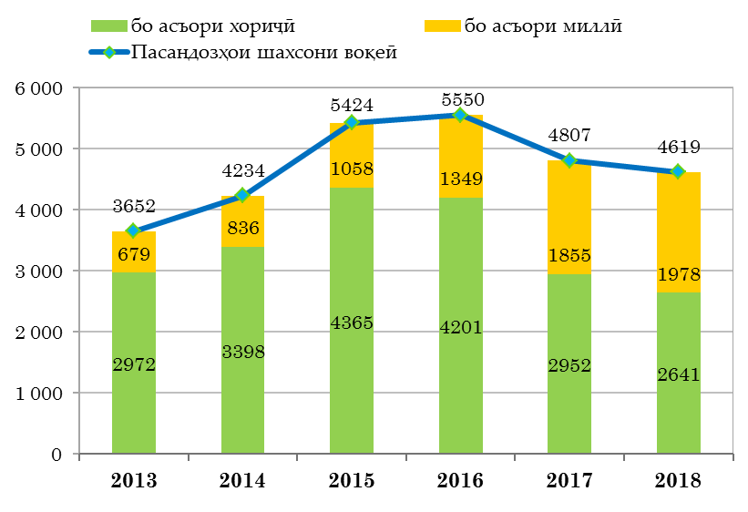

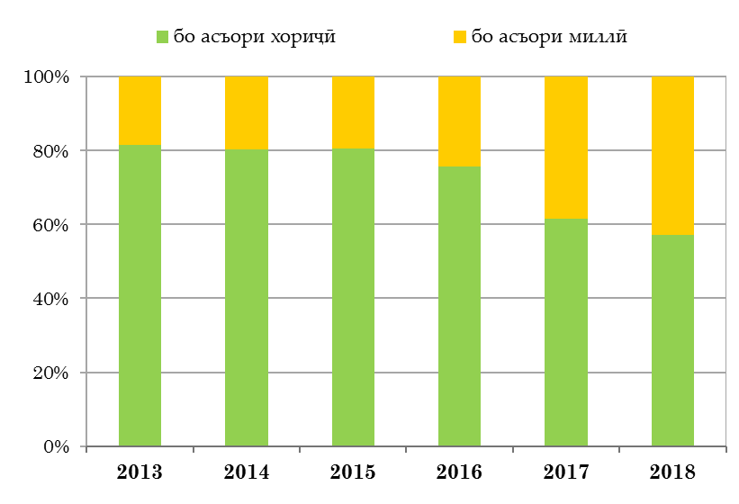

Мушкилии асосии дар низоми бонкӣ мавҷудбуда, ки дар давоми соли ҳисоботӣ таъсири манфии худро ба вазъи нишондиҳандаҳои низом расонид ва ҳалли мувофиқи худро тақозо мекард, бо ҳолати ғайриқаноатбахши бонкҳои муаммодор, аз ҷумла ҶСК “Агроинвестбонк”, ҶСК “Тоҷиксодиротбонк” ва ҶСП “Бонки рушди Тоҷикистон” алоқамандӣ дошт.
Мушкилоти бонкҳои муаммодор дар давоми соли 2018 хавфи ба вуқуъ омадани ҳолати суғуртавӣ ё худ барҳамдиҳии маҷбурии бонкҳои муаммодорро зиёд намуд. Бо дарназардошти оне, ки ҳаҷми назарраси пасандозҳои аҳолӣ дар ин ташкилотҳо нигоҳ дошта мешаванд, якбора пардохт намудани ҷубронпулии суғурта ба пасандоздорон аз рӯи уҳдадориҳои Хазина метавонад ба вазъи молиявии Хазина таъсир расонад. Сарфи назар аз ин, бояд қайд намуд, ки идомаёбии мушкилии бонкҳои муаммодор вазъи низомро осебпазир намуда, бевосита баҳри барқарор намудани эътимоднокии низоми бонкӣ ҳалли муносиби бонкҳои мазкур бояд ҳар чӣ зудтар амалӣ карда шавад.

1.2. Иштироки ташкилотҳои қарзӣ дар низоми суғуртакунии пасандозҳои шахсони воқеӣ
Ба ҳолати 1 январи соли 2019 дар Феҳрасти ташкилотҳои қарзӣ – узви низоми суғуртаи пасандозҳои шахсони воқеӣ 41 адад ташкилоти қарзӣ ворид карда шудааст, аз ҷумла 16 адад бонкҳо ва 25 адад ташкилотҳои амонатии қарзии хурд.
Дар Феҳрасти ташкилотҳои қарзӣ – узви низоми суғуртаи пасандозҳои шахсони воқеӣ дар соли ҳисботӣ тағйиру иловаҳои зерин ворид карда шуд.
Дар асоси қарорҳои Бонки миллии Тоҷикистон фаъолияти ташкилотҳои қарзии ҶДММ ТАҚХ “Дастрас” ва ҶСП ТАҚХ “Киропол Экспресс” бо сабаби барҳамдиҳии маҷбурӣ қатъ карда шуда, иҷозатномаи онҳо барои анҷом додани амалиётҳои бонкӣ бозхонд карда шуд. Ғайр аз ин, бо қарорҳои Раёсати Бонки миллии Тоҷикистон фаъолияти ҶДММ ТАҚХ “Васлат”, ҶДММ ТАҚХ “Сафӣ” ва ҶДММ ТАҚХ “Вомдеҳ” дар асоси барҳамдиҳии ихтиёрӣ қатъ карда шуд.
Дар баробари ин, Шӯъбаи бонки “Тиҷорат”-и Ҷумҳурии Исломии Эрон ва ҶСП ТАҚХ «Ардо Капитал” ба Феҳристи ташкилотҳои қарзии низоми суғуртаи пасандозҳои шахсони воқеӣ дохил карда шуда, ба онҳо Тасдиқнома дар бораи узвият дар Хазина супорида шуд.
Шумораи ташкилотҳои қарзии ба низоми суғуртаи пасандозҳои
шахсони воқеӣ шомилбуда, адад (манбаъ: Хазина)

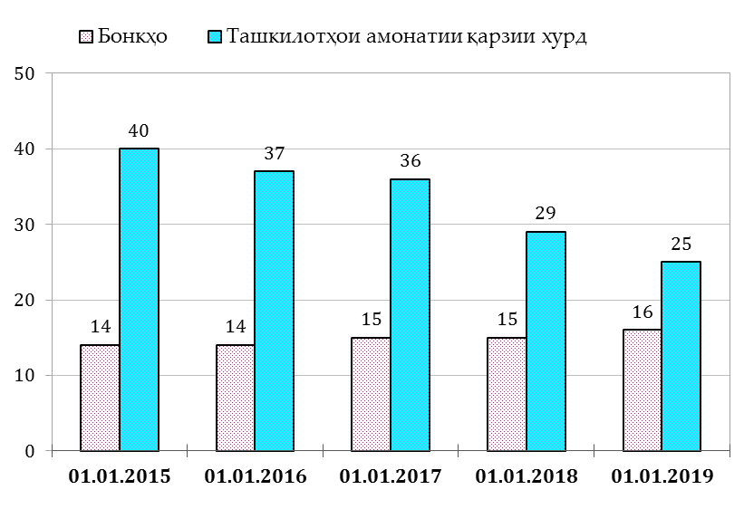

Бояд қайд намуд, ки аз зумраи бонкҳо ва ташкилоти амонатии қарзии хурд танҳо БДА ҶТ “Амонатбонк” бинобар сабаби кафолати пурраи давлатӣ доштан, ба низоми суғуртаи пасандоҳои шахсони воқеӣ шомил нест, ки ин бар хилофи таҷрибаи ҷаҳонӣ ва тавсияҳои коршиносони ташкилотҳои байналмилалии молиявӣ аст. Бинобар ин, яке аз масъалаҳое, ки дар нақшаи кории Хазина ворид карда мешавад, ин дар оянда таъмини фарогирии пурраи бонкҳо дар низоми суғуртаи пасандозҳо ва дар ин самт фароҳам овардани шароити мусоид барои рақобати баробар ба ҳисоб меравад.
Баҳри таъмини фаъолияти пурсамари низоми суғуртаи пасандозҳои шахсони воқеӣ ва назорати иҷрои уҳдадории ташкилотҳои қарзӣ кормандони Хазина дар соли 2018 дар 36 санҷиши ташкилотҳои қарзӣ, аз ҷумла 17 бонк ва 19 ТАҚХ фаъолона иштирок намуданд. Аз рӯи натиҷаи санҷишҳои гузаронидашуда ба роҳбарияти ташкилотҳои қарзӣ барои бартараф намудани камбудиҳои ҷойдошта тавсияҳо дода шуд.

1.3. Пасандозҳои суғурташудаи шахсони воқеӣ аз ҷониби Хазина
Ба ҳолати 1 январи соли 2019 маблағи пасандозҳои шахсони воқеӣ, ки аз ҷониби Хазина мавриди суғурта фаро гирифта мешавад, 3104,2 млн. сомонӣ ва шумораи пасандоздорони суғурташуда 335,0 ҳазор нафарро ташкил медиҳад. Маблағи пасандозҳо ва шумораи пасандоздорони суғурташуда нисбат ба соли қаблӣ мувофиқан 5,9 фоиз ва 59,3 фоиз кам гардид.
Маблағи миёнаи пасандозҳои суғурташуда барои як пасандоз бошад ба 9266,5 сомонӣ баробар гардид, ки ин нисбат ба ҳамин давраи сол гузашта 2,3 маротиба зиёд мебошад. Тағйироти мусбии мазкур асосан дар натиҷаи ба маротиб кам гардидани шумораи пасандоздорони суғурташуда ба амал омад, ки он асосан бо ворид гардидани тағйиру иловаҳо ба Қонун ҷиҳати суғурта нагардидани пасандозҳои шахсони воқеӣ то 10 сомонӣ вобаста аст.

Маблағ ва шумораи пасандозҳои суғурташудаи шахсони воқеӣ
(манбаъ: Хазина)

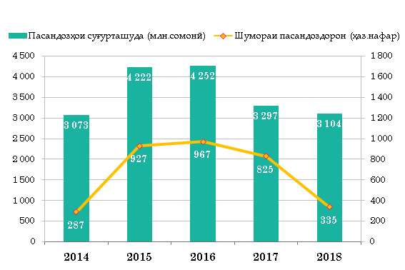

Сохтори пасандозҳои суғурташудаи шахсони воқеӣ нишон медиҳад, ки аз шумораи умумии пасандоздорони суғурташуда 93,9 фоизи пасандоздорон (314,4 ҳаз. нафар) дар доираи андозаи ҷубронпулӣ фаро гирифта шуда, шумораи пасандоздорони аз андозаи ҷубронпулӣ зиёд бошад танҳо 6,1 фоизи пасандоздоронро (20,6 ҳаз. нафар) ташкил медиҳад. Аз рӯи ин нишондиҳандаҳо гуфтан мумкин аст, ки шумораи бештари пасандозгузорони суғурташуда аз ҷониби Хазина пурра ҳимоя карда мешаванд.
Аз рӯи сохтори маблағи пасандозҳои суғурташуда бошад, коэффитсиенти пасандозҳои аз ҷониби Хазина дар доираи андозаи ҷубронпулӣ суғурташуда 31,6 фоизи маблағи пасандозҳои суғурташударо (981,3 млн. сомонӣ) дар бар гирифта, 68,4 фоизи маблағи пасандозҳои суғурташуда (2122,9 млн. сомонӣ) зиёда аз андозаи ҷубронпулии суғурта мебошад.

Сохтори маблағи пасандозҳои суғурташудаи шахсони воқеӣ,
млн. сомонӣ ва бо % (манбаъ: Хазина)

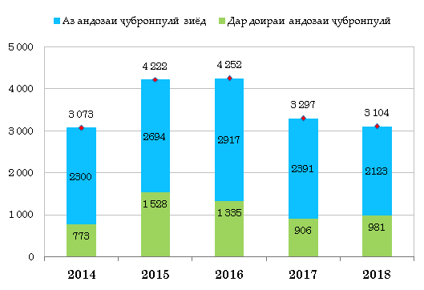

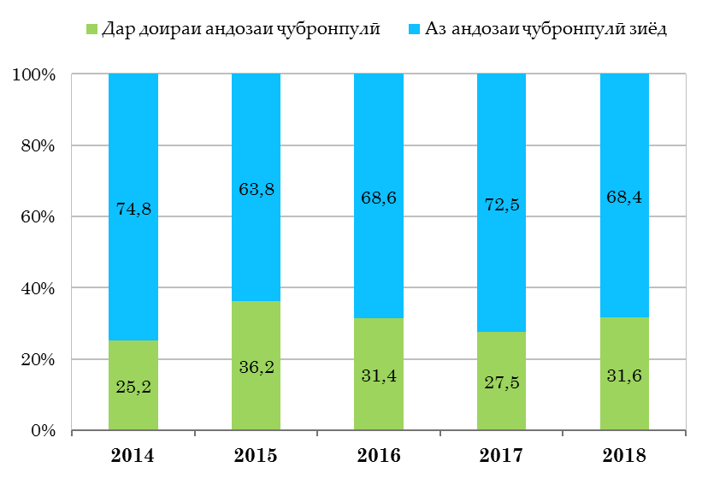

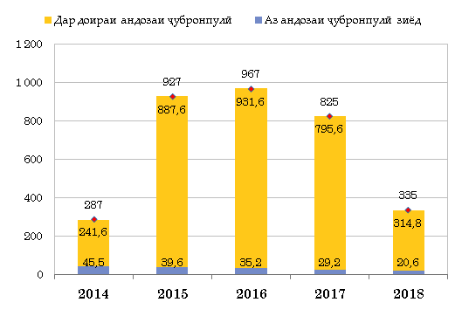
Сохтори шумораи пасандоздорони суғурташуда, нафар ва бо %
(манбаъ: Хазина)
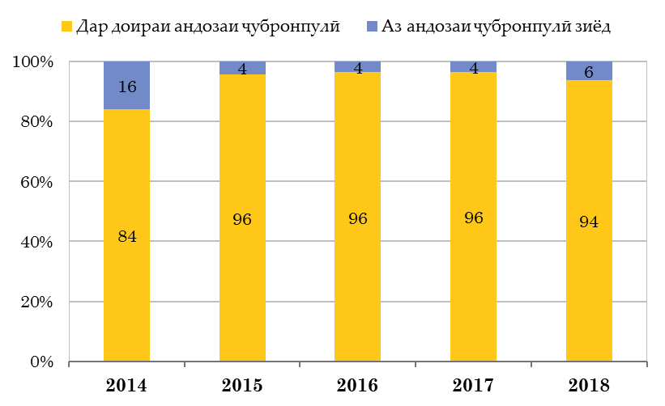

Сохтори пасандозҳои суғурташуда ва уҳдадории суғуртавии Хазина, аз рӯи ташкилотҳои қарзӣ фарқ менамояд. Қисми бештари маблағи пасандозҳои суғурташуда ба бонкҳо рост меояд, ки онҳо дар умум 86,5 фоизи пасандозҳои суғурташударо ташкил медиҳанд. Аз рӯи шумора низ ҳиссаи асосии пасандозҳои суғурташуда 77,5 фоиз ба бонкҳо рост меояд.
Сохтори пасандозҳои суғурташуда аз рӯи ташкилотҳои қарзӣ бо
маблағ (А) ва шумора (Б) (манбаъ: Хазина)

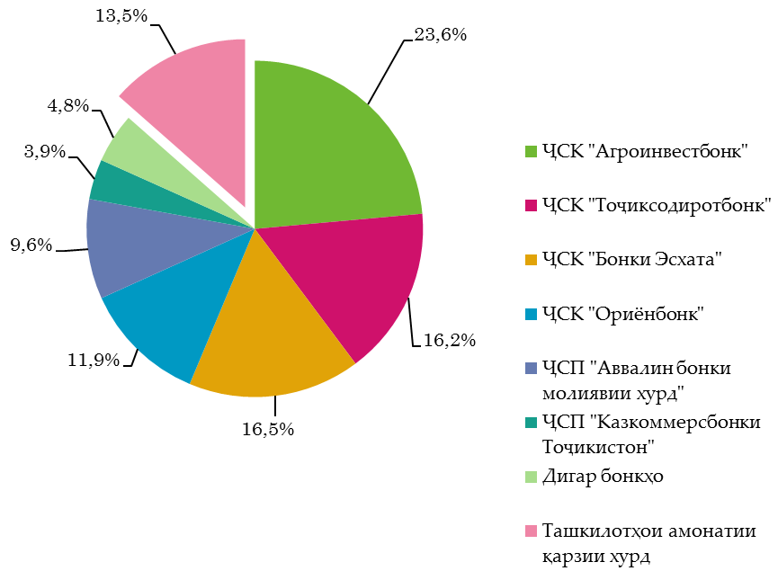
(А)
(Б)
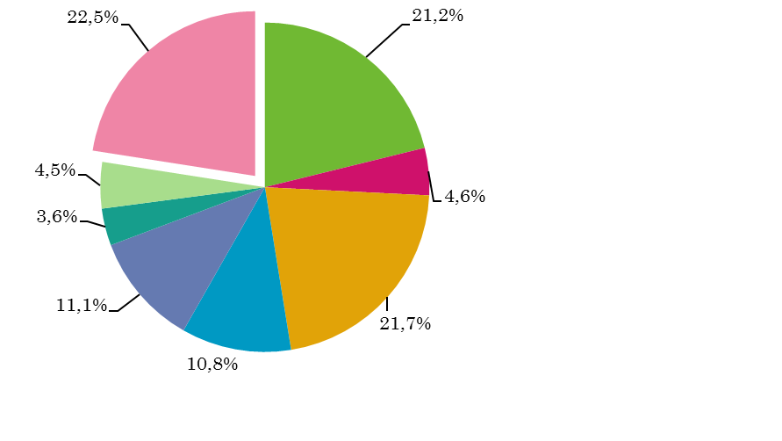
Дар баробари ин уҳдадории Хазина аз рӯи пардохти ҷубронпулии суғурта дар назди бонкҳо 79,3 фоиз ва дар назди ташкилотҳои амонатии қарзии хурд 20,7 фоизро ташкил медиҳад.
1.4. Пардохтҳои тақвимии ташкилотҳои қарзӣ ба Хазина
Пардохтҳои тақвимии ҳисобшудаи ташкилотҳои қарзӣ ба Хазина дар соли 2018 маблағи 30,6 млн. сомониро ташкил дод, ки он нисбат ба соли гузашта 15,4 фоиз кам мебошад. Коҳишёбии мазкур бо ворид намудани тағйирот ба Қонун, ки вобаста ба он андозаи пардохтҳои тақвимӣ нисбатан кам шуд, алоқамандӣ дорад.
Пардохтҳои тақвимии ташкилотҳои қарзӣ ба Хазина, бо млн.
сомонӣ (манбаъ: Хазина)

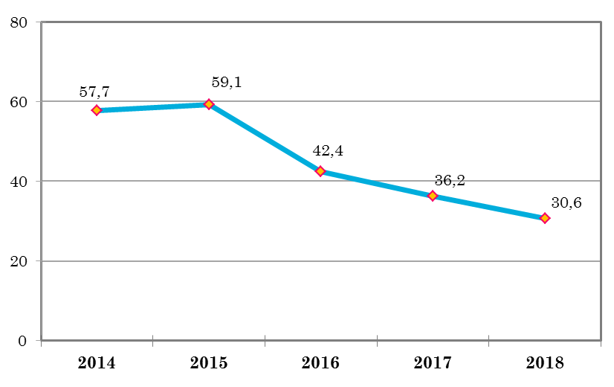
Бояд қайд намуд, ки тибқи тағйиротҳои охирин ба Қонун бо мақсади кам кардан ва идораи босамари хавфи асъорӣ, андозаи пардохтҳои тақвимӣ барои пасандозҳои шахсони воқеӣ вобаста ба асъор диверсификатсия карда шуда, бо пули миллӣ 0,1 фоиз ва бо асъори хориҷӣ 0,3 фоиз муқаррар карда шуда, ташкилотҳои қарзии узви Хазина мутобиқан бо пули миллӣ ва асъори хориҷӣ ҳар семоҳа бояд пардохтҳои тақвимии бебозгаштро ба Хазина пардохт намоянд. Дар ин робита, Хазина дар Бонки миллии Тоҷикистон иловатан суратҳисоби алоҳидаи асъорӣ кушода, сар карда аз семоҳаи сеюми соли 2018 ва минбаъд пардохтҳои ташкилотҳои қарзӣ бо асъори хориҷӣ ба ҳисоби мазкур интиқол дода мешаванд.
Дар давоми соли ҳисоботӣ уҳдадории бонкҳои муаммодор аз рӯи пардохтҳои тақвимӣ дар назди Хазина мунтазам зиёд шуда, ба санаи 31 декабри соли 2018 маблағи 58,0 млн. сомониро ташкил дод, аз он ҷумла ҶСК “Тоҷиксодиротбонк” – 30,6 млн. сомонӣ, ҶСК “Агроинвестбонк” – 27,0 млн. сомонӣ ва ҶСП “Бонки рушди Тоҷикистон” – 365,3 ҳазор сомонӣ. Ҳолати мушкили пардохтпазирии бонкҳои мазкур ва иҷро нагардидани уҳдадориҳо аз рӯи пардохтҳои тақвимӣ бевосита ба вазъи молиявии Хазина таъсири манфӣ мерасонад, зеро 48,0 фоизи маблағи пардохтҳои тақвимӣ ба ин бонкҳо рост меояд.
Хазина ҷиҳати ҷой доштани чунин ҳолати ташвишовар мунтазам Бонки миллии Тоҷикистонро хабардор намуда, дар навбати худ ба бонкҳои мазкур барои иҷрои уҳдадориҳо дар назди Хазина давра ба давра огоҳинома дода, дар ҳолати иҷро нагардидани уҳдадориҳо тибқи қонун барои рӯёнидани маблағи пардохтҳои тақвимӣ ба суд муроҷиат кардааст.

1.5. Ҳолатҳои суғуртавӣ дар ташкилоти қарзии узви Хазина ва пардохти ҷубронпулии суғурта
Дар соли 2018 дар ду ташкилоти қарзии узви Хазина ҳолати суғуртавӣ ба амал омад. Мутобиқи ҳалномаҳои суди иқтисодӣ ташкилотҳои қарзии ҶДММ ТАҚХ “Дастрас” ва ҶДММ ТАҚХ “Киропол Экпресс” муфлис эълон карда шуда, дар онҳо ҳолати суғуртавӣ ба вуқӯъ омад.
Хазина дар асоси Феҳристи пешниҳоднамудаи мудирони махсус тавассути бонк-агентҳои худ (БДА ҶТ “Амонатбонк” ва ҶСП ТАҚХ “Хумо”) барои пардохти ҷубронпулӣ ба 169 нафар пасандоздорони суғурташудаи ташкилотҳои қарзии мазкур 965,5 ҳазор сомонӣ маблағ ҷудо намуд. Пардохти ҷубронпулии суғурта ба пасандоздорони ин ташкилотҳои қарзӣ санаи 16 феврали соли 2018 оғоз гардид.
Бояд қайд кард, ки айни замон раванди пардохти ҷубронпулӣ дар нуҳ ташкилоти қарзӣ, аз ҷумла дар ду бонк ва ҳафт ташкилоти амонатии қарзии хурд пурра ба итмом расида, танҳо дар як ташкилоти амонатии қарзии хурд (ҶДММ ТАҚХ "Дастрас") идома дорад.

Пардохти ҷубронпулии суғурта ба пасандоздорони бонкҳои барҳамдодашуда ба санаи 31 декабри соли 2018
(бо сомонӣ)

№ | Номгӯи ташкилотҳои қарзии барҳамдодашуда | Уҳдадории суғуртавии  Хазина | Пардохти  ҷубронпулии суғурта | Бақия
1 | ҶСП БСТ ТИСТ "Тоҷпромбонк" | 16 109 697 | 15 016 790 | 1 092 907
2 | ҶСК "Фононбонк" | 4 818 869 | 4 626 288 | 192 581
3 | ҶДММ ТАҚХ "Ҳамдастӣ" | 1 223 926 | 1 223 926 | 0
4 | ҶСП ТАҚХ "Самар" | 375 144 | 371 144 | 4 000
5 | ҶСП ТАҚХ "Амлок" | 124 764 | 118 010 | 6 754
6 | ҶСП ТАҚХ "Вориси Замон" | 213 935 | 213 318 | 617
7 | ҶСП ТАҚХ "Нисор Фом" | 149 964 | 149 964 | 0
8 | ҶСП ТАҚХ "Дафтари молиявӣ" | 51 955 | 51 955 | 0
9 | ҶДММ ТАҚХ "Дастрас" | 567 771 | 562 274 | 5 497
10 | ҶДММ ТАҚХ "Киропол-Экспресс" | 397 772 | 397 772 | 0
 | Ҳамагӣ | 24 033 797 | 22 731 441 | 1 302 356

Мутобиқи Қонун ҳуқуқи талаби манфитаҳои пасандоздор баробар ба андозаи маблағи пардохташудаи ҷубронпулӣ ба Хазина вогузор карда мешавад ва он бояд тибқи тартиби муқаррарнамудаи Қонуни Ҷумҳурии Тоҷикистон “Дар бораи барҳамдиҳии ташкилотҳои қарзӣ” қонеъ карда шавад. Мутаассифона, раванди қонеъ гардонидани талаби қарздеҳон аз ҷониби ташкилотҳои қарзии барҳамдодашуда суст ба роҳ монда шудааст ва дар соли ҳисоботӣ танҳо як ташкилоти қарзии барҳамдодашудаи ҶСП ТАҚХ “Дафтари молиявӣ” талаби Хазина оиди маблағи пардохташудаи ҷубронпулии суғуртаро пурра қонеъ намуд.

- ФАЪОЛИЯТИ ХАЗИНА

2.1 Ҳисоботи молиявии Хазина
Ба ҳолати 31 декабри соли 2018 дороиҳои Хазина 274,1 млн. сомониро ташкил дод, ки он нисбат ба соли гузашта 6,7 фоиз зиёд мебошад. Таҳлилҳо нишон медиҳанд, ки афзоиши нисбатан сусти сатҳи дороиҳои Хазина бо пардохти ҷубронпулии суғурта ба пасандоздорони ташкилотҳои қарзии барҳамдодашуда ва зиёд гардидани уҳдадории бонкҳои мушкилотдор аз рӯи пардохтҳои тақвимӣ вобаста аст.
Андозаи ниҳоии маблағи Хазина дар охири сол 5,9 фоизро ташкил намуд, ки он тибқи қонун дар ҳаҷми 7,0 фоизи ҳамаи пасандозҳои шахсони воқеӣ дар ташкилотҳои қарзӣ муқаррар карда шудааст.
Дороиҳои Хазина, бо млн. сомонӣ
(манбаъ: Хазина)

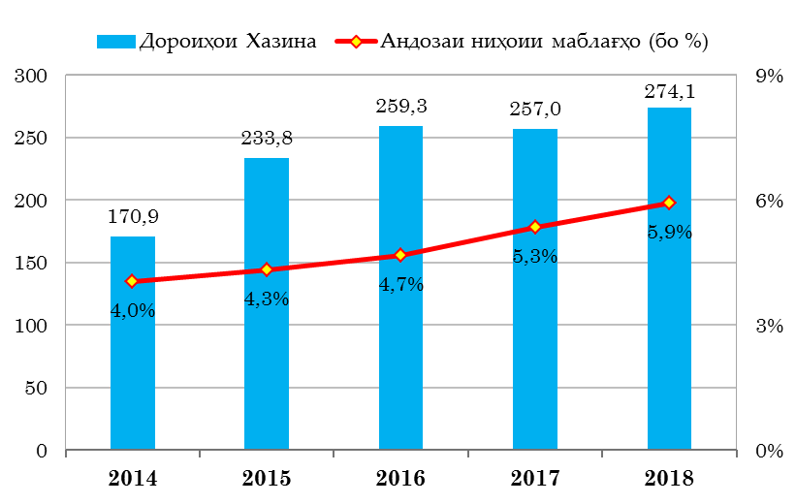

Дороиҳои Хазина аз бақияи маблағҳо дар суратҳисобҳои Хазина дар Бонки миллии Тоҷикистон, сармоягузории маблағҳо ба Векселҳои давлатии хазинадории Вазорати молияи Ҷумҳурии Тоҷикистон, воситаҳои асосӣ (мебел, асбоб ва таҷҳизот), дороиҳои ғайримоддӣ (барномаи компютерии АУМ бонк) ва фоизҳои ҳисобшуда барои гирифтан аз ҳисоби коғазҳои қиматнок иборат аст. Уҳдадории Хазина аз аъзоҳақии кормандон ба иттифоқи касаба иборат буда, бақияи он 1,6 ҳаз. сомониро ташкил менамояд. Сармояи Хазина дар соли 2018 маблағи 274,1 млн. сомониро ташкил дод ва аз сармояи пардохташудаи бонкҳо, сармояи изофа (ҳаққи узвияти ташкилотҳои қарзӣ), захира барои ҷуброни пасандозҳои суғурташуда, фоида ва зарари соли гузашта ва ҷорӣ иборат аст. Захира барои ҷуброни пасандозҳои суғурташуда 99,2 фоизи сармояи Хазинаро ташкил медиҳад.
Даромади фоизии Хазина дар соли ҳисоботӣ асосан аз ҳисоби сармоягузорӣ ба Векселҳои давлатии хазинадории Вазорати молия ба даст оварда шудаааст. Даромадҳои дигари Хазина, ки аз ноустуворонаи пардохткардаи ташкилотҳои қарзӣ иборат аст, дар соли ҳисоботӣ маблағи 26,2 ҳаз. сомониро ташкил намуд.
Хазина фаъолияти молиявии худро дар соли 2018 бо зарар ба маблағи 450,3 ҳазор сомонӣ ҷамъбаст намуд. Даромади Хазина дар соли ҳисоботӣ 538,3 ҳаз. сомонӣ ва хароҷоти он 988,6 ҳаз. сомониро ташкил дод. Хароҷоти амалиётии Хазина дар соли 2018 мутобиқи харҷномаи аз ҷониби Шӯрои нозирони Хазина тасдиқшуда амалӣ карда шуд.
Санҷиши фаъолияти молиявии Хазина дар соли 2018 аз ҷониби ширкати аудитории ҶДММ “Тоҷ-Аудит” гузаронида шуд. Тибқи хулосаи ширкати аудиторӣ фаъолияти молиявии Хазина дар соли 2018 қаноатбахш баҳо дода шуда, харҷномаи Хазина, ки аз тарафи Шӯрои нозирони Хазина тасдиқ гардида буд, риоя карда шудааст.

2.2. Сиёсати сармоягузорӣ ва идоракунии дороиҳо
Яке аз манбаҳои ташаккули дороиҳои Хазина даромад аз сармоягузориҳо ба ҳисоб меравад. Хазина дар соли ҳисоботӣ дороиҳои озоди худро тибқи талаботи Қонуни Ҷумҳурии Тоҷикистон “Дар бораи суғуртаи пасандозҳои шахсони воқеӣ” бо мақсади андӯхти маблағҳо, гирифтани даромад ва нигоҳдории арзиши воқеии маблағҳо сармоягузорӣ кард.
Аз ҷумла, дар соли ҳисоботӣ Хазина дар 13 музоядаи Векселҳои давлатии хазинадории Вазорати молияи Ҷумҳурии Тоҷикистон иштирок намуда, дар ҳафтаи он ғолиб омад. Даромади Хазина аз ҳисоби хариди Векселҳои давлатии хазинадории Вазорати молия маблағи 512,1 ҳаз. сомониро ташкил дод, ки он нисбат ба соли гузашта 1,2 маротиба кам мебошад. Дар соли ҳисоботӣ шаш музоядаи Векселҳои давлатии хазинадории Вазорати молия баргузор нагардид.
Бояд қайд намуд, ки сарчашмаи дигари сармоягузории маблағҳои Хазина ин коғазҳои қиматноки Бонки миллии Тоҷикистон мебошад. Аммо, мутаассифона бо қарори Кумитаи монетарии Бонки миллии Тоҷикистон аз моҳи октябри соли 2016 иштироки Хазина дар музоядаҳои коғазҳои қиматноки БМТ манъ карда шуд, ки ин бевосита иқтидори сармоягузории маблағҳои озоди Хазинаро маҳдуд намуда, ба даромаднокии Хазина таъсири манфӣ расонид.
Дар соли 2018 бо мақсади муайян намудани асосҳои сиёсати сармоягузорӣ ва идоракунии сандуқи сармоягузории Хазина, дар ҳамкорӣ бо коршиносони Бонки Ҷаҳонӣ дар доираи лоиҳаи кӯмаки техникӣ оид ба баланд бардоштани сатҳи суғуртакунии пасандозҳои шахсони воқеӣ ҳуҷҷати “Сиёсати сармоягузории Хазинаи суғуртаи пасандозҳои шахсони воқеӣ” таҳия ва қабул гардид. Дар он принсипҳо ва воситаҳои асосии сармоягузорӣ, тартиби ҳисоботдиҳӣ, идоракунии корпоративӣ ва идоракунии хавфҳо, ҷойгиркунии дороиҳо ва меъёрҳои сармоягузорӣ муайян карда шуда, он бевосита барои беҳтару хубтар намудани фаъолияти Хазина равона гардидааст.

Даромади фоизии Хазина аз сармоягузорӣ ба коғазҳои қиматнок,
бо ҳаз. сомонӣ (манбаъ: Хазина)

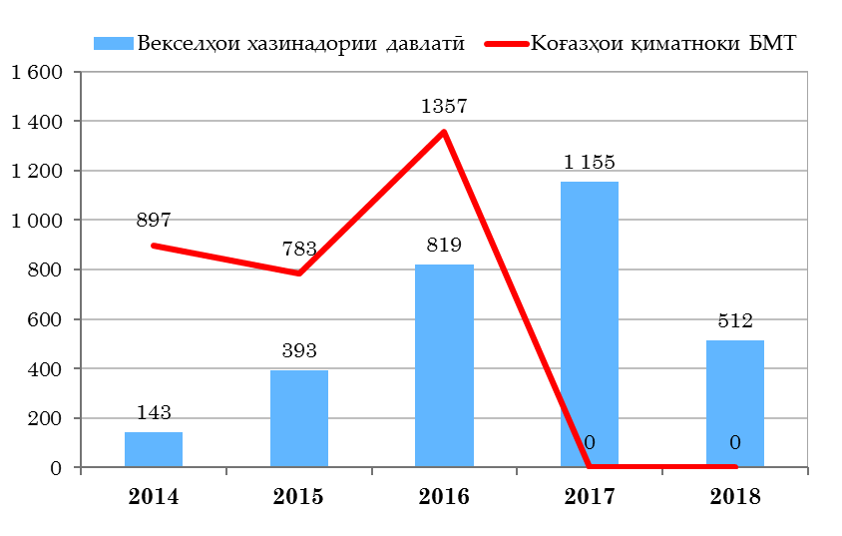
Даромаднокии миёнавазни коғазҳои қиматнок, бо %
(манбаъ: БМТ, Хазина)

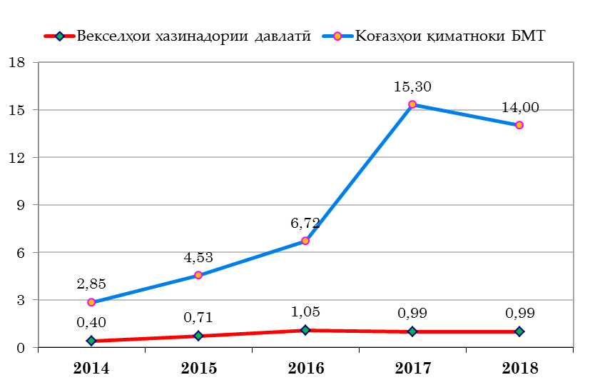
Ғайр аз ин, дар соли ҳисоботӣ Хазина дар самти идоракунии дороиҳо бо мақсади диверсификатсия кардан, нигоҳдории қобилияти харидорӣ ва эмин доштани дороиҳои худ аз хавфи асъорӣ, ба Бонки миллии Тоҷикистон ҷиҳати давра ба давра тибқи нақша табдил додани як қисми муайяни маблағҳо ба асъори хориҷӣ муроҷиат намуд, ки ин ташаббус аз ҷониби Бонки миллии Тоҷикистон дастгирӣ карда шуд.

2.2. Такмили қонунгузорӣ ва санадҳои меъёрии ҳуқуқӣ
Дар соли ҳисоботӣ ислоҳот дар самти такмили қонунгузории низоми суғуртаи пасандозҳои шахсони воқеӣ, ҷиҳати ҷавобгӯ намудани санадҳо ба талаботҳои муосир тибқи таҷрибаи пешқадами ҷаҳонӣ идома ёфт. Дар соли 2018 ба Қонуни Ҷумҳурии Тоҷикистон “Дар бораи суғуртаи пасандозҳои шахсони воқеӣ” тағйиру иловаҳои нав ворид карда шуда, он санаи 9 августи соли 2018 таҳти №1551 мавриди амал қарор гирифт.
Тағйиру иловаҳо ба Қонуни мазкур баҳри ҳимояи ҳуқуқ ва манфиатҳои қонунии пасандоздорон, дастгирии ташкилотҳои қарзӣ дар вазъи буҳрони молиявӣ, васеъ гардидани ваколатҳои Хазина, аз он ҷумла ҳуқуқи иштироки он дар раванди батанзимдарории ташкилоти қарзӣ, гузаронидани санҷиши хароҷоти камтарин ҳангоми батанзимдарории ташкилоти қарзӣ, муваққатан боздоштани пардохтҳои тақвимии ташкилоти қарзӣ таҳти батанзимдарорӣ қарордошта, мубодилаи маълумот бо ташкилотҳои хориҷии суғуртаи пасандозҳо ва озод намудани Хазина аз пардохти боҷи давлатӣ дар судҳои Ҷумҳурии Тоҷикистон равона гардидаанд.
Вобаста ба ин, дар санадҳои меъёрии ҳуқуқии Хазина тағйиру иловаҳои дахлдор ворид карда шуда, лоиҳаҳои як қатор санадҳои меъёрии ҳуқуқии нав таҳия гардида, аз ҷониби Шӯрои нозирони Хазина тасдиқ карда шуданд.
Тағйиротҳои асосӣ ба Қонуни Хазина
(манбаъ: Хазина)

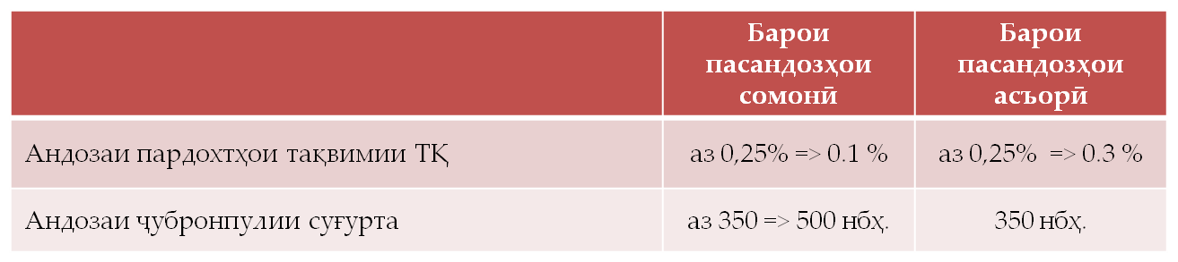
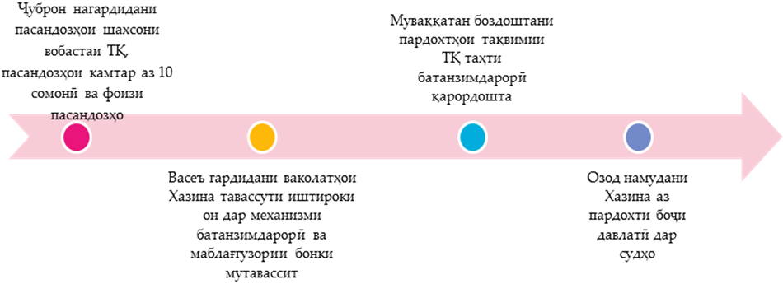

Ҳамзамон, бо мақсади беҳтар намудани пардохтпазирии ташкилотҳои қарзӣ, коҳиш додани сатҳи хавфҳо ва долларикунонии низоми бонкӣ дар қонун андозаи пардохтҳои тақвимӣ барои пасандозҳои шахсони воқеӣ бо пули миллӣ дар сатҳи 0,1 фоиз ва бо асъори хориҷӣ 0,3 фоиз муқаррар карда шуд. Дар баробари ин, андозаи ҷубронпулии суғурта аз рӯи пасандозҳои шахсони воқеӣ бо пули миллӣ аз 350 то 500 нишондиҳанда барои ҳисобҳо зиёд карда шуд.
Қайд кардан ба маврид аст, ки мутобиқи Қонуни Ҷумҳурии Тоҷикистон “Дар бораи Буҷети Ҷумҳурии Тоҷикистон барои соли 2019” аз 1 январи соли 2019 нишондиҳанда барои ҳисобҳо ба андозаи 55 сомонӣ муқаррар карда шуд, ки дар натиҷа андозаи ҷубронпулӣ аз аз рӯи пасандозҳо бо пули миллӣ аз 17500 то 19250 сомонӣ ва аз рӯи пасандозҳо бо асъори хориҷӣ аз 25000 то ба 27500 сомонӣ зиёд шуд.
2.3. Ҳамкориҳои байналмилалӣ
Хазина дар соли ҳисоботӣ ҳамкориҳои судмандро бо ташкилотҳои молиявии байналмилалӣ, аз ҷумла Хазинаи Байналмилалии Асъор ва Бонки Ҷаҳонӣ идома дод. Дар доираи лоиҳаи кӯмаки техникӣ “Оид ба баланд бардоштани сатҳи суғуртакунии пасандозҳо” ҳайати кории Бонки Ҷаҳонӣ дар соли ҷорӣ чор маротиба ба Хазина ташриф оварда, бо кормандони Хазина вохӯриҳои кориро гузаронид.
Компонентҳои асосии лоиҳаи кӯмаки техникии Бонки Ҷаҳонӣ
(манбаъ: Хазина)

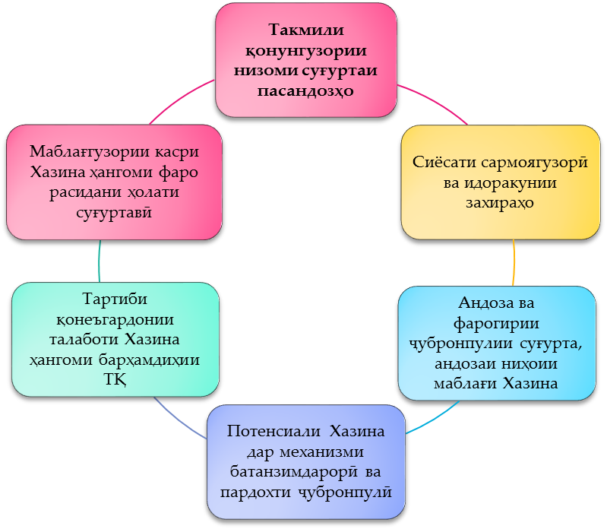

Зимни ҳузури худ коршиносони Бонки Ҷаҳонӣ масъалаҳои сатҳи фарогирии пасандозҳо, сиёсати сармоягузорӣ, андозаи ниҳоии маблағи Хазина, тартиби қонеъ гардонидани талаботи қарздеҳон, иштироки Хазина дар раванди батанзимдарории ташкилотҳои қарзӣ, механизми маблағгузории касри Хазина, инчунин дигар масъалаҳоро таҳлил намуда тавсияҳои мушаххаси хешро тибқи таҷрибаи пешқадами ҷаҳонӣ пешкаш намуданд.
Хазина дар соли ҳисоботӣ бо кишварҳои узви Кумитаи минтақавии Авросиёи АБСП (IADI) низ ҳамкориҳои судмандро идома дод. Бояд зикр намуд, ки Хазина дар КМА ба сифати мушоҳид фаъолият менамояд. Дар соли ҳисоботӣ роҳбарияти Хазина дар ҷаласаи солонаи 11-уми Кумитаи минтақавии Авруосиёи, ки аз санаи 7 то 9 майи соли 2018 дар ш. Стамбул (Туркия) баргузор гардид, иштирок намуд. Дар ҷаласаи солона роҳбарони ташкилотҳои суғуртакунии кишварҳои узви КМА баромад намуда, оиди фаъолияти низомҳои суғуртакунии пасандозҳо дар кишварҳои худ маълумот доданд. Иштирок дар ҷаласаҳои КМА ба Хазина имкон медиҳад, ки фаъолияти худро дар самти омӯзиши таҷрибаи пешқадами ҷаҳонӣ оид ба суғуртакунии пасандозҳо, самаранок ва устувор намудани низоми миллии суғуртакунии пасандозҳо, рушди ҳамкориҳои байналмилалӣ байни ташкилотҳои суғуртакунии пасандозҳо ривоҷ диҳад. Ҳайати Кумитаи минтақавии Авруосиё айни замон аз 7 аъзо ва 3 мушоҳид иборат аст.

Ҳайати Кумитаи минтақавии Авруосиё (КМА)
Аъзои Кумита | Мушоҳидон дар Кумита
Фонди кафолати пасандозҳои Озорбойҷон | Фонди суғуртаи пасандозҳои Арманистон
Фонди кафолати пасандозҳои Қазоқистон | Агентии кафолати ҷуброни пасандозҳои бонкии Ҷумҳурии Белорусия
Агентии суғуртакунонии пасандозҳои Федератсияи Русия | Хазинаи суғуртаи пасандозҳои шахсони воқеии Тоҷикистон
Агентии ҳифзи амонатҳои Ҷумҳурии Қирғизистон
Фонди кафолати пасандозҳои шахсони воқеии Украина
Фонди суғуртаи пасандозҳои шахсони воқеии Туркия
Корпоратсияи суғуртакунонии пасандозҳои Монголия
Хазина дар соли 2018 ҳамкориҳои судмандро бо ташкилотҳои молиявии байналмилаӣ вусъат дода, бо намояндагони онҳо якчанд вохӯриҳо гузаронид. Дар рафти ин вохӯриҳо масъалаҳои такмили санадҳои меъёрию ҳуқуқӣ дар самти суғуртакунии пасандозҳо, рушди бозори коғазҳои қиматнок, ҳимояи ҳуқуқу манфиатҳои пасандозгузорон ва баланд бардоштани маърифати молиявии аҳолӣ муҳокима шуданд.

2.3 Таблиғот ва ташвиқоти моҳияти низоми суғуртаи пасандозҳо ба аҳли ҷомеа
Таблиғот ва ташвиқоти аҳолӣ оид ба низоми суғуртаи пасандозҳои шахсони воқеӣ яке аз вазифаҳои асосии Хазина ба ҳисоб меравад. Дар соли 2018 Хазина оид ба масъалаҳои мухталифи соҳа, аз ҷумла оид ба вуқуъ омадани ҳолати суғуртавӣ дар ташкилотҳои қарзии узви Хазина, тағйироти қонунгузории соҳаи суғуртаи пасандозҳои шахсони воқеӣ саривақт маълумот омода намуда, онро дар сомонаи худ ҷойгир намуд. Ҳамзамон дар сомонаи Хазина (www.idif.tj) феҳристи ташкилотҳои қарзӣ - узви Хазина, нишондиҳандаҳои таҳлилӣ, маълумот оид ба суғуртакунии пасандозҳо ва ахборот вобаста ба фаъолияти Хазина мунтазам ҷойгир карда шуд.
Инчунин, Хазина бо мақсади баланд бардоштани маърифати молиявии аҳолӣ дар якҷоягӣ бо ташкилотҳои қарзӣ як қатор чорабиниҳо, аз қабили озмун ва иқдомҳои марбут ба ҷалби пасандозҳо, ташкили вохӯриҳо бо аҳолӣ оид ба фаҳмонидани моҳияти суғуртаи пасандозҳо, пахш намудани маводҳои таблиғотию ташвиқотӣ оид ба амалиётҳои пасандозӣ дар воситаҳои ахбори умумро амалӣ намуданд.

2.6 Сохтори ташкилӣ ва кормандони Хазина
Сохтори ташкилии Хазина аз Шӯрои нозирон, Раис ва кормандони Хазина иборат аст. Мақоми олии идоракунии Хазина Шӯрои нозирони Хазина мебошад, ки барои назорати умумии фаъолияти Хазина масъул мебошад. Шӯрои нозирони Хазина аз ҳайати зерин иборат аст:
- Раиси Бонки миллии Тоҷикистон – Раиси Шӯрои нозирон;
- Муовини Вазири молияи Ҷумҳурии Тоҷикистон;
- Намояндаи Дастгоҳи иҷроияи Президенти Ҷумҳурии Тоҷикистон;
- Раиси Ассотсиатсияи бонкҳои Тоҷикистон;
- Раиси Хазина.
Раиси Хазина барои идоракунии фаъолияти ҷории Хазина ва иҷрои қарорҳои Шӯрои нозирони Хазина масъул мебошад.
Ҳайати кормандони Хазина мутобиқи ҷадвали вазифавӣ аз 8 нафар корманд иборат аст: Раис, муовини Раис, сармуҳосиб, сариқтисодчӣ, иқтисодчии пешбар, иқтисодчӣ, ҳуқуқшинос ва ронанда.
Дар шароити кунунӣ, бо дарназардошти ҷой доштани мушкилиҳо дар низоми бонкӣ, вазифаҳои Хазина дар таъмини суботи молиявии кишвар ва нақши он дар таҳкими боварии аҳолӣ ба низоми бонкӣ зиёд мегардад. Бинобар ин, зиёд гардидани ваколатҳои Хазина ва иштироки он дар таъмини суботи молиявӣ, минбаъд таҷдиди сохтори ташкилӣ, аз он ҷумла зиёд намудани ҳайати кормандони Хазинаро тақозо менамояд.
Вобаста ба ин, аз ҷониби коршиносони Бонки Ҷаҳонӣ низ дар доираи лоиҳаи кӯмаки техникӣ “Оид ба баланд бардоштани сатҳи суғуртакунии пасандозҳо” иқтидори Хазина нокифоя арзёбӣ карда шуда, ҷиҳати пурзӯр намудани иқтидори Хазина, ҷорӣ намудани рукнҳои идоракунии корпоративӣ ва идоракунии хавфҳо, инчунин ворид намудани тағйирот ба сохтори ташкилии Хазина тавсияҳо дода шуд. Аз ҷумла пешниҳод гардид, ки дар ҷадвали вазифавии Хазина воҳидҳои кории зерин ворид карда шавад: аудитори дохилӣ, котиби корпоративӣ, мутахассис оид ба хавфҳо ва сармоягузорӣ, муҳосиб оид ба сармоягузорӣ, мутахассис оид ба технологияҳои иттилоотӣ ва мутахассис оид ба ташвиқоти ҷомеъа.

- НАҚШАҲОИ ХАЗИНА БАРОИ СОЛҲОИ 2019 - 2022

Хазина ҷиҳати беҳтар намудани низоми суғуртаи пасандозҳои шахсони воқеӣ ва афзун намудани эътимоди аҳолӣ ба низоми бонкии кишвар тасмим гирифтааст, ки дар солҳои 2019-2022 фаъолияти худро дар самти иҷрои тадбирҳои зерин пурзӯр намояд:
- омодагӣ ба эҳтимолияти амалӣ гаштани ҳолатҳои суғуртавӣ;
- такмили раванди пардохти ҷубронпулӣ ба пасандоздорон;
- таҳкими сохтори идоракунии корпоративӣ;
- пурзур намудани баҳодиҳӣ ва таҳлили хавфҳо;
- идоракунии босамари дороиҳо ва зиёд намудани захира барои
ҷуброни пасандозҳо;
- васеъ намудани сатҳи фарогири суғуртаи пасандозҳо;
- такмили қонунгузорӣ ва санадҳои меъёрии ҳуқуқӣ;
- таблиғот ва ташвиқоти моҳияти низоми суғуртаи пасандозҳо
ба аҳли ҷомеа.
Баҳри таъмини устувории низоми миллии суғуртаи пасандозҳои шахсони воқеӣ ва ҳимояи ҳуқуқу манфиатҳои қонунии пасандоздорон Хазина ҳамкориҳои судмандро бо Бонки миллии Тоҷикистон, Вазорати молияи Ҷумҳурии Тоҷикистон, Ассотсиатсияи бонкҳои Тоҷикистон ва ташкилотҳои молиявии байналмилалӣ вусъат хоҳад дод.

